| GUÍA 1:

Registro de antecedentes de proyecto

Sigla | Asignatura | Experiencia de Aprendizaje
TPY 1101 | Taller Aplicado de Programación | Determinación y planificación de proyecto
Tiempo | Modalidad de Trabajo | Indicadores de logro
3 semanas | Equipos de 3 integrantes | IL 1.1 , 1.2, 1.3, 1.4 y 1.5


Antecedentes generales

Esta guía tiene como propósito registrar todos los antecedentes del proyecto a realizar durante el presente semestre.

 Requerimientos para esta actividad

Para el desarrollo de esta actividad los/las estudiantes deberán formar equipos de 3 integrantes, de acuerdo con lo determinado por el/la docente a cargo de la asignatura.

Actividad

Esta actividad tiene como propósito recopilar y organizar información esencial para el proyecto a realizar.
Principalmente, se tendrá que completar los datos que permitan identificar los roles de los integrantes del equipo, la problemática a solucionar, la metodología a implementar, las tecnologías y/o herramientas que utilizaran para el desarrollo de la solución propuesta por el proyecto, las evidencias a construir que respaldaran el trabajo a realizar, la planificación de las tareas a realizar por cada integrante del equipo de trabajo, entre otros antecedentes que apoyen el desarrollo y evidencie los conocimientos adquiridos durante el periodo de formación.

1. Antecedentes Personales
Ingresar la información solicitada de cada integrante del grupo de trabajo

 | Integrante 1 | Integrante 2 | Integrante 3 | Integrante 4
Rut | 18.076.005-9 | 19.639.324-2 | 18.059.901-0 | 16.616.955-0
Nombres | Nicole | Daniel | Catalina | Sebastián
Apellidos | Chavez | Abarzua | Palma | Riquelme
Roles | QA/Testing | DBA/Analista Funcional/Lider | Backend Developer | Frontend Developer|

2. Descripción Proyecto
En la descripción debes señalar brevemente el nombre, descripción, objetivos y alcance del proyecto

Tema | Sistema de venta y gestión de servicios profesionales y técnicos.
Descripción | El sistema permite ofrecer, buscar y agendar servicios profesionales o técnicos, ya sea a domicilio o en un lugar establecido. Además, incorpora un mapa interactivo que permite visualizar y localizar prestadores disponibles según la ubicación del usuario.
Problemática detectada | Actualmente existe una falta de un Sistema centralizada que permita ofrecer y contratar servicios profesionales y técnicos de forma confiable.  Además, el proceso suele realizarse de manera informal, lo que dificulta encontrar prestadores disponibles y genera desconfianza en los usuarios.
Solución esperada | Se propone el desarrollo de un Sistema centralizado que permita conectar a profesionales y técnicos independientes con clientes finales.  La solución permitirá buscar servicios por cercanía, visualizar disponibilidad, agendar reservas y validar la identidad de los usuarios mediante reconocimiento facial, aumentando la seguridad en servicios a domicilio.
Objetivos generales | Implementar una solución informática integral que permita centralizar, gestionar y optimizar la conexión entre la oferta de servicios profesionales o técnicos y la demanda de clientes finales, mediante una plataforma web segura con geolocalización, agendamiento y validación de identidad.
Objetivos específicos | - Crear una plataforma web responsiva para la búsqueda y contratación de servicios.  - Implementar perfiles detallados de prestadores con información profesional relevante.  - Desarrollar un sistema de reservas y agendamiento en tiempo real.  - Incorporar un mapa con geolocalización para visualizar prestadores cercanos.  - Permitir la visualización de disponibilidad horaria de los servicios.  - Integrar un sistema de reconocimiento facial (OpenCV) para validar la identidad de usuarios y prestadores.
Alcance del proyecto | La aplicación permitirá la conexión directa entre prestadores de servicios técnicos o profesionales y clientes finales, mediante la gestión de perfiles, categorización de servicios y administración de agendas para reservas en tiempo real.  El sistema incluirá un mapa interactivo para la visualización de prestadores cercanos y un mecanismo de validación de identidad mediante reconocimiento facial, con el objetivo de mejorar la seguridad en servicios a domicilio.  No se considera en esta etapa la implementación de pagos en línea o funcionalidades de carrito de compra, las cuales podrán ser incorporadas en versiones futuras del sistema.

3. Contexto del proyecto
Especificar los antecedentes y motivación para el desarrollo del proyecto, publico objetivo, estado del arte, origen de la problemática y descripción del problema resolver.
El proyecto ServiGo surge a partir de la necesidad de mejorar la forma en que las personas buscan y contratan servicios profesionales y técnicos, ya que actualmente este proceso se realiza principalmente a través de redes sociales, contactos informales o recomendaciones personales.
Esta situación genera dificultades para encontrar prestadores disponibles en tiempo real, falta de información confiable sobre su experiencia y, principalmente, desconfianza en la seguridad al contratar servicios, especialmente en casos a domicilio.
En el contexto actual, donde el uso de plataformas digitales ha crecido considerablemente, existe una oportunidad de desarrollar una solución que centralice la oferta de servicios, facilitando el acceso a información relevante y mejorando la experiencia del usuario.

Motivación del proyecto
La motivación principal del proyecto es crear una plataforma que permita conectar de manera segura y eficiente a prestadores de servicios con clientes finales, reduciendo la informalidad en la contratación y mejorando la confianza en este tipo de transacciones.
Además, se busca incorporar tecnologías actuales como la geolocalización y el reconocimiento facial, con el fin de ofrecer una solución moderna que no solo facilite la búsqueda de servicios, sino que también garantice mayor seguridad en su contratación.

Público objetivo
El sistema está dirigido a:
- Personas y hogares que requieren servicios técnicos o profesionales de manera rápida y confiable.
- Empresas que necesiten contratar servicios externos.
- Técnicos y profesionales independientes que deseen ofrecer sus servicios a través de una plataforma formal y ampliar su alcance de clientes.

Estado del arte
Actualmente existen plataformas digitales que permiten la contratación de servicios, sin embargo, muchas de ellas presentan limitaciones como la falta de validación de identidad de los prestadores, poca información sobre disponibilidad en tiempo real o ausencia de herramientas de seguridad para servicios a domicilio.
ServiGo busca diferenciarse mediante la integración de geolocalización en tiempo real y mecanismos de validación de identidad mediante reconocimiento facial, lo que aporta un valor adicional en términos de confianza y seguridad para los usuarios.

Origen de la problemática
La problemática surge debido a la informalidad en la contratación de servicios, donde los usuarios dependen de redes sociales o recomendaciones sin contar con un sistema que valide la información de los prestadores.
Esto provoca dificultades para encontrar servicios cercanos disponibles, incertidumbre respecto a la calidad del servicio y riesgos asociados a la seguridad en servicios a domicilio.

Problema a resolver
Actualmente no existe una plataforma que combine de manera efectiva la búsqueda de servicios por geolocalización en tiempo real con mecanismos de validación de identidad, lo que genera desconfianza y dificulta la contratación segura de servicios.
ServiGo busca resolver este problema mediante una solución digital que integre estas funcionalidades, mejorando la experiencia del usuario y aumentando la seguridad en la contratación de servicios.

4. Metodología
Para el desarrollo del proyecto ServiGo se utilizará una metodología ágil basada en Scrum, la cual permite trabajar de manera iterativa e incremental, facilitando la adaptación a cambios y la entrega continua de funcionalidades del sistema.

Descripción Metodología

Descripción de la metodología
El proyecto se desarrollará mediante sprints, en los cuales se definirán objetivos específicos que serán implementados, probados y evaluados en cada ciclo de trabajo.
El proceso se organizará en las siguientes etapas:
- Planificación del Sprint: definición de tareas, objetivos y funcionalidades a desarrollar.
- Desarrollo: implementación de las funcionalidades definidas (backend, frontend e integraciones).
- Revisión: evaluación del avance del sprint y validación de los resultados obtenidos.
- Pruebas: ejecución de pruebas funcionales para asegurar la calidad del sistema.
- Retroalimentación: identificación de mejoras y ajustes para el siguiente sprint.
Además, se utilizarán herramientas de gestión como GitHub para el control de versiones del proyecto y Trello o GitHub Projects para la organización de tareas y seguimiento del avance.

Organización del equipo y responsabilidades
El equipo de trabajo estará conformado por los siguientes roles:
- Daniel Abarzúa (Líder / DBA):
Responsable del diseño del modelo entidad-relación (MER), administración de la base de datos y planificación de los sprints. También supervisa el avance general del proyecto.
- Catalina Palma (Backend Developer):
Encargada de la implementación de la lógica de negocio utilizando Spring Boot, desarrollo de la API REST y gestión de la persistencia de datos.
- Sebastián Riquelme (Frontend Developer):
Responsable del desarrollo de la interfaz de usuario utilizando Bootstrap 5 y la integración con servicios externos como la API de Google Maps.
- Nicole Chávez (QA / Testing):
Encargada del diseño y ejecución del plan de pruebas, validación de funcionalidades, control de calidad y verificación de cobertura de código mediante herramientas como JaCoCo.

Procedimiento de trabajo
Durante el desarrollo del proyecto se realizarán reuniones periódicas para coordinar el trabajo del equipo, revisar avances y resolver problemas.
Cada sprint generará entregables concretos, tales como funcionalidades implementadas, documentación técnica, pruebas realizadas y evidencias del avance del sistema.
Este enfoque permitirá mantener un desarrollo ordenado, flexible y orientado a la mejora continua, asegurando que el producto final cumpla con los objetivos definidos.

5. Descripción técnica de la solución
ServiGo será desarrollado como una plataforma web orientada a la búsqueda, visualización y agendamiento de servicios profesionales y técnicos. La solución integrará un backend para la gestión de la lógica de negocio, persistencia de datos y exposición de servicios, junto con un frontend responsivo para la interacción con los usuarios. Además, incorporará integración con servicios de geolocalización y un módulo de reconocimiento facial como medida de seguridad.

Especificaciones técnicas de la solución a desarrollar
Infraestructura a utilizar: El sistema operará bajo un modelo PaaS (Plataforma como Servicio) en la nube. Esta elección permite el despliegue directo del backend desarrollado en Java con Spring Boot, eliminando la necesidad de gestionar servidores físicos o sistemas operativos. La plataforma PaaS proporcionará el entorno de ejecución para la API REST y la base de datos relacional (MySQL u Oracle), garantizando la escalabilidad y la alta disponibilidad necesaria para el agendamiento en tiempo real

Lenguajes de programación:
- Java, para el desarrollo del backend.
- JavaScript, para la interacción dinámica en el frontend.
- HTML y CSS, para la estructura y presentación de la interfaz web.

Framework, dependencias y/o librerías a utilizar:
- Spring Boot, para el desarrollo de la lógica de negocio y la API del sistema.
- Bootstrap 5, para el diseño responsivo de la interfaz de usuario.
- OpenCV, para la implementación del módulo de reconocimiento facial.
- API de Google Maps, para la geolocalización y visualización de prestadores cercanos.
- JaCoCo, para análisis de cobertura de pruebas.

Base de datos:
- Se utilizará una base de datos relacional, considerando opciones como MySQL u Oracle, debido a la necesidad de gestionar información estructurada y relaciones entre entidades como usuarios, prestadores, servicios, disponibilidad y reservas.

Repositorio:
- Se utilizará un repositorio GitHub para el control de versiones, respaldo del código fuente y trabajo colaborativo del equipo.
Otros:
- Integración de mapa interactivo para búsqueda por cercanía.
- Visualización de disponibilidad horaria de prestadores.
- Implementación de validación de identidad mediante reconocimiento facial para aumentar la seguridad en servicios a domicilio.
- Desarrollo orientado a una futura escalabilidad, permitiendo incorporar módulos adicionales como pagos en línea en versiones posteriores.

6. Plan de Trabajo
Define la planificación de tu Proyecto de a las evidencias a realizar durante el semestre.
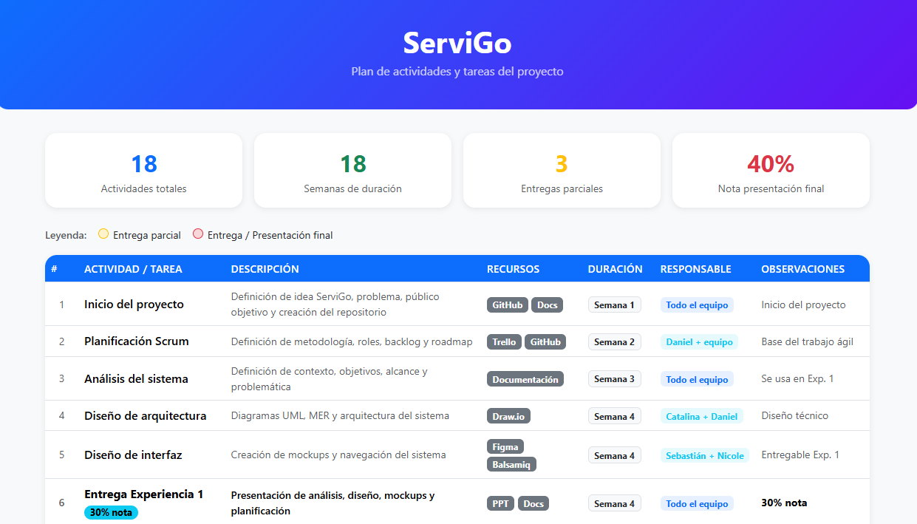
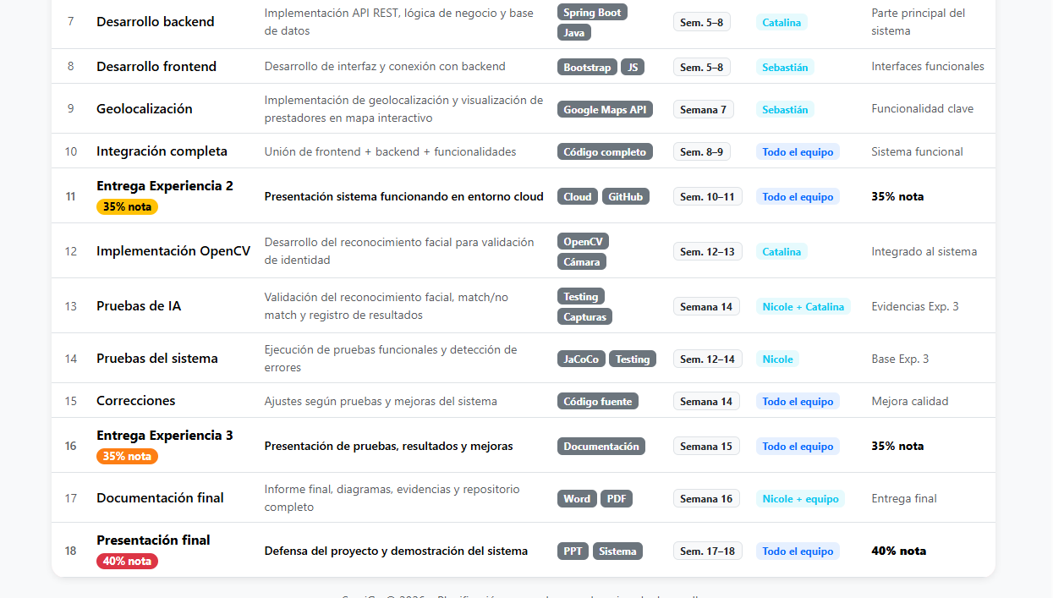
https://script.google.com/a/macros/duocuc.cl/s/AKfycbwYmOWdlMr2teptHp7-QQuz5DXQmVtDdNspTStcGo_AxwphSCQsqWSJlnT8Z-lVn-WCfQ/exec

7. Evidencias
Declarar las evidencias a diseñar para el proyecto. Estas evidencias deben ser acordadas con el docente, dependiendo de la dimensión del proyecto. Todas las evidencias deben estar en formato .pdf, .xls, .xlsx, .doc o .docx, según corresponda y deben ser legibles para el docente.

enlace a repositorio del proyecto: https://github.com/daavduoc/ServiGo

Nro. | Nombre de evidencia | Descripción | Link para acceder (repositorio)
1 | Planificación del proyecto | Documento que incluye la descripción del proyecto, contexto, objetivos, metodología Scrum, roadmap y plan de trabajo del sistema ServiGo. | Repositorio GitHub / carpeta documentación
2 | Diagramas de análisis | Incluye diagrama de ishikawa, diagrama de clases y diagrama de actividades, representando las causas del problema identificado y la estructura del sistema. | Repositorio GitHub / carpeta diagramas
3 | Modelo de datos (MER) | Representación del modelo entidad-relación del sistema, desarrollado como apoyo al diseño de la base de datos y comprensión de la estructura del sistema. | Repositorio GitHub / carpeta base de datos
4 | Mockups e interfaz del sistema | Prototipos de las principales pantallas del sistema, mostrando navegación, módulos y diseño visual de la plataforma. | Repositorio GitHub / carpeta mockups
5 | Desarrollo del sistema | Código fuente del sistema que incluye backend, frontend, conexión a base de datos e implementación de funcionalidades principales como agendamiento y geolocalización. | Repositorio GitHub / carpeta código
6 | Evidencia de reconocimiento facial y pruebas | Documento que incluye la implementación del reconocimiento facial mediante OpenCV, pruebas de funcionamiento (match / no match), capturas de pantalla, resultados obtenidos y validación del sistema. | Repositorio GitHub / carpeta pruebas / IA

8. Planificación semestral
Describir todas las tareas a realizar durante el semestre, considerando los hitos de entregas en cada una de las fases.

Actividad/semana | Fase 1 |  |  |  | Fase 2 |  |  |  |  |  |  |  | Fase 3 |  |  |  | Presentación Final
 | S 1 | S 2 | S 3 | S 4 | S 5 | S 6 | S 7 | S 8 | S 9 | S 10 | S 11 | S 12 | S 13 | S 14 | S 15 | S 16 | S 17 | S 18
Inicio de Proyecto | x
Planificación Scrum |  | x
Análisis del Sistema |  |  | x
Diseño de Arquitectura |  |  |  | x
Mockups |  |  |  | x
Entrega Exp 1 |  |  |  | x
Desarrollo Backend |  |  |  |  | x | x | x | x
Desarrollo Frontend |  |  |  |  | x | x | x | x
Geolocalización |  |  |  |  |  |  | x
Integración |  |  |  |  |  |  |  | x | x
Entrega Exp 2 |  |  |  |  |  |  |  |  |  | x | x
Implementación AI |  |  |  |  |  |  |  |  |  |  |  | X | x
Prueba AI |  |  |  |  |  |  |  |  |  |  |  |  |  | x
Prueba de Sistema |  |  |  |  |  |  |  |  |  |  |  | x | x | x
Correcciones |  |  |  |  |  |  |  |  |  |  |  |  |  |  | x
Entrega Exp 3 |  |  |  |  |  |  |  |  |  |  |  |  |  |  |  | x
Documentación Final |  |  |  |  |  |  |  |  |  |  |  |  |  |  |  | x
Preparación |  |  |  |  |  |  |  |  |  |  |  |  |  |  |  | x
Presentacion final |  |  |  |  |  |  |  |  |  |  |  |  |  |  |  |  | x | x

9. Otros
Detallar antecedentes adicionales que enriquezcan el presente proyecto o proporcionar evidencia adicional solicitada por el docente para respaldar el presente proyecto.
Especificar los antecedentes adicionales.

